**Note :** Ceci est un modèle à compléter selon vos soins. **Ecoutez les conseils de votre parrain A5.**

**Première partie : ANALYSE**

1. ***Dessinez l’architecture logiciel – comment avez-vous compris le projet ?***

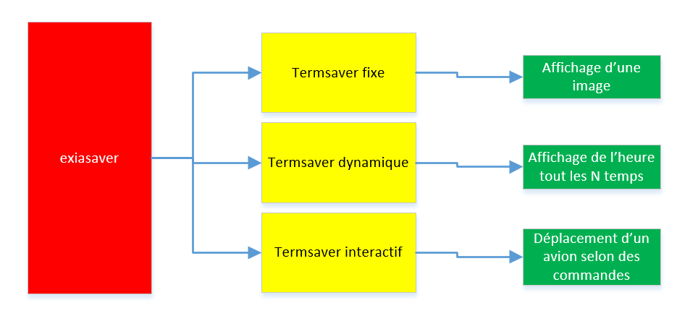

**Deuxième partie : ANALYSE DE DONNEES ET STRUCTURES**

1. ***Représentation graphique de toutes les structures nécessaires. Sans oublier les liens avec les fichiers externes lus ou écrits.***

Struct exiasaver_statique_image {

char  statique_nom_image [6] ;

int statique_taille_abcisse ;

int statique_taille_ordonnée ;

}

Struct exiasaver_interactif_positioninitial {

Int interactif_y ;

Int interactif_x ;

Int interactif_angle ;

}

Prototype de term_saver_statique :

fonction ouvrir_le_fichier {

chemin_d’acces = exiasaver1_pbm ;

image choisi = image_aléatoire ;

lire image_choisi dans chemin_d’acces ;

}

fonction mettre_donnée_dans_tableau {

déclarer tableau dynamique : int tableau [taille1][taille2] ;

initialisé le tableau a partir de la taille de l’image ;

mettre les valeurs de l’images dans le tableau ligne par ligne ;

}

Fonction afficher_l’image {

Afficher les valeurs du tableau pour former une image ;

Centré l’image par rapport à la fenêtre de commande ;

}

Fonction détecter_le_déverouillage {

Tant que pas de touche utilisé : on reste dans le programme principale

Sinon on quitte le programme (return )

}

Prototype exiasaver_stats {

Afficher « afficher les statistiques,

Oui= 1

Non=0 »

Verifier l’entré, si elle est autre ne pas la relever

Si non, return()

Si oui :

Fonction stats {

Ouvrir le fichier historique ;

Choix entre trois solutions d’affichage (type d’écran,ordre chronologique croissant ou décroissant) ;

Ouvrir un tableau dynamique a 1 dimension ;

Inscrire les information du fichier historique dans le tableau ;

Ordonné le tableau selon le type de l’affichage ;

Lire le tableau ;

}

}

Prototype de term_saver_dynamique :

Fonction int generation_coordonee :

Génère un x et un y random dans la taille de la console

Fonction placement :

Place l’image aux coordonnées génère précédemment

Fonction commande :

Détecte une commande

Si c’est une commande de mouvement génère de nouvelles coordonnées en conséquence

Si c’est la commande de sortie stop le termSaver

Si c’est une commande autre refaire le mouvement précédent

Fonction information :

Affiche la commande de sortie

Fonction extremite :

Gere l’affichage en cas de sortie de la console en faisant passer l’

**Troisième partie : MODULARISATION & WORKFLOW DE FONCTIONS**

1. ***Description graphique chaque module (lanceur exiaSaver et les 3 termSaver) - logigramme ou workflow***

**Lanceur exiaSaver**

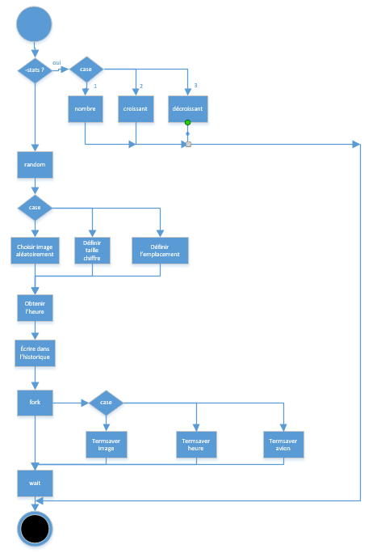

**TermSaver Statique**

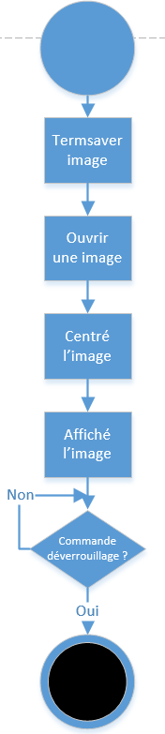

**TermSaver Dynamique**

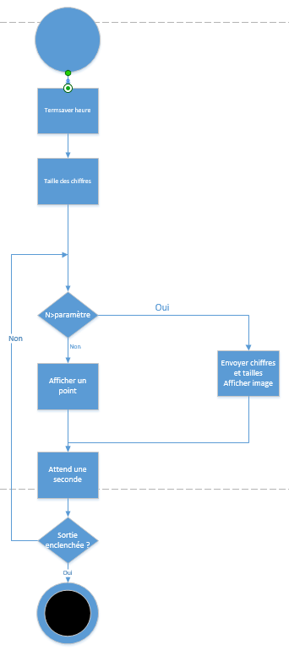

**TermSaver Interactif**

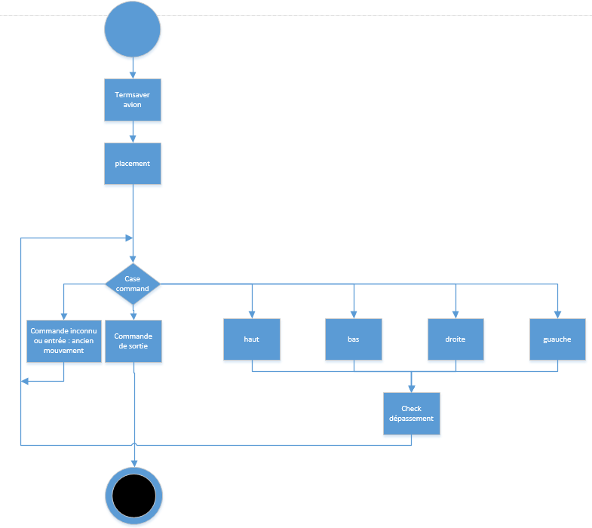

1. ***Prototypes de l'ensemble des fonctions du projet (faites-le le plus « graphique » possible)***

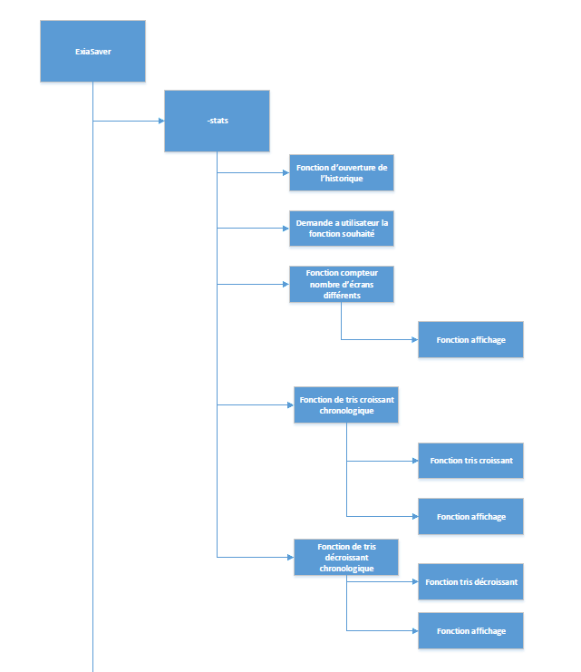 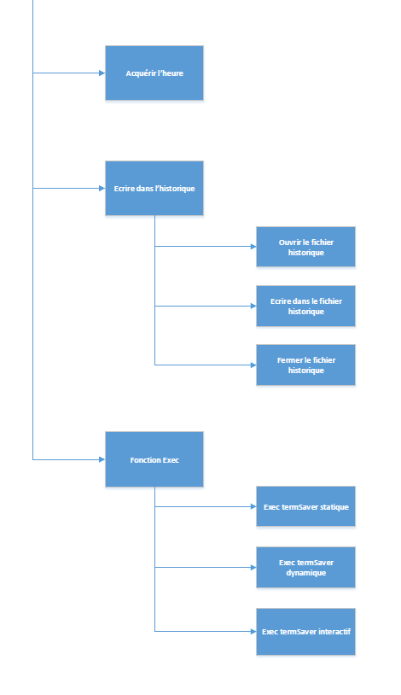

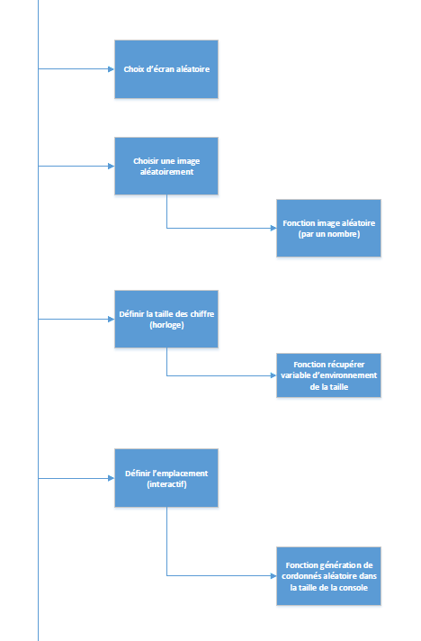

**Quatrième partie : REPARTITION DES TACHES**

|  |  |
| --- | --- |
| **Nom : Descoups Olivier** | **Rôle principal : Chef de projet** |

|  |  |  |  |  |  |  |  |  |
| --- | --- | --- | --- | --- | --- | --- | --- | --- |
| **Tâches** | **7/12** | **8/12** | **9/12** | **12/12** | **13/12** | **14/12** | **15/12** | **16/12** |
| Etude des documents et algo | X | X |  |  |  |  |  |  |
| Création du termSaver interactif |  |  | x | x | x | x | x |  |
| Rédaction des livrables |  |  | x | x | x | x | x |  |
|  |  |  |  |  |  |  |  |  |
| Présentation |  |  |  |  |  |  |  | x |

|  |  |
| --- | --- |
| **Nom : Blaudez Valentin** | **Rôle principal : développeur** |

|  |  |  |  |  |  |  |  |  |
| --- | --- | --- | --- | --- | --- | --- | --- | --- |
| **Tâches** | **7/12** | **8/12** | **9/12** | **12/12** | **13/12** | **14/12** | **15/12** | **16/12** |
| Etude des documents et algo | x | x |  |  |  |  |  |  |
| Création du termSaver statique |  |  | x | x |  |  |  |  |
| Historique et Statistiques |  |  |  | x | x | x | x |  |
|  |  |  |  |  |  |  |  |  |
| Présentation |  |  |  |  |  |  |  | x |

|  |  |
| --- | --- |
| **Nom : Vuillaume Gautier** | **Rôle principal : développeur** |

|  |  |  |  |  |  |  |  |  |
| --- | --- | --- | --- | --- | --- | --- | --- | --- |
| **Tâches** | **7/12** | **8/12** | **9/12** | **12/12** | **13/12** | **14/12** | **15/12** | **16/12** |
| Etude des documents et algo | x | x |  |  |  |  |  |  |
| Création d’exiaSaver |  |  | x |  |  | x | x |  |
| Création du termSaver dynamique |  |  |  | x | x |  |  |  |
|  |  |  |  |  |  |  |  |  |
| Présentation |  |  |  |  |  |  |  | x |

